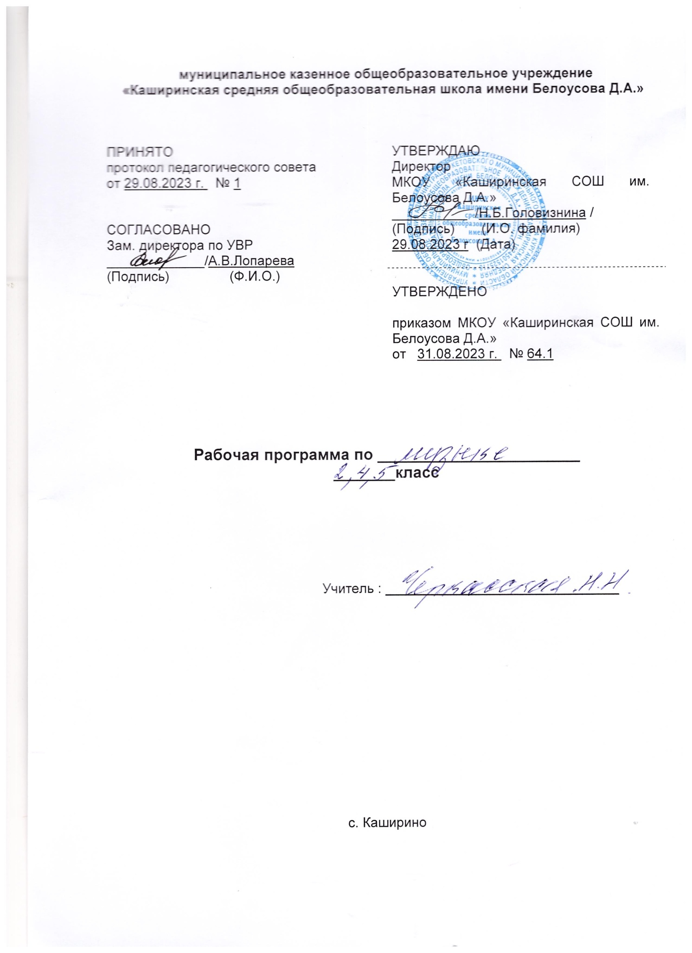

1. **ПОЯСНИТЕЛЬНАЯЗАПИСКА**

«Музыка» – учебный предмет, предназначенный для формирования у обучающихся с умственной отсталостью (интеллектуальными нарушениями) элементарных знаний, умений и навыков в области музыкального искусства, развития их музыкальных способностей, мотивации к музыкальной деятельности. Цель: приобщение к музыкальной культуре обучающихся с умственной отсталостью (интеллектуальными нарушениями) как к неотъемлемой части духовной культуры. Задачи учебного предмета

«Музыка»:

* накопление первоначальных впечатлений от музыкального искусства и получение доступного опыта (овладение элементарными музыкальными знаниями, слушательскими и доступными исполнительскими умениями).
* Приобщение к культурной среде, дающей обучающемуся впечатления от музыкального искусства, формирование стремления и привычки к слушанию музыки, посещению концертов, самостоятельной музыкальной деятельности и др.
* развитие способности получать удовольствие от музыкальных произведений, выделение собственных предпочтений в восприятии музыки, приобретение опыта самостоятельной музыкально деятельности.
* формирование простейших эстетических ориентиров и их использование в организации обыденной жизни и праздника.
* развитие восприятия, в том числе восприятия музыки, мыслительных процессов, певческого голоса, творческих способностей обучающихся. Коррекционнаянаправленностьучебногопредмета«Музыка»обеспечивается композиционностъю, игровой направленностью, эмоциональной дополнительностью используемых методов.

Музыкально-образовательный процесс основан на принципе индивидуализации и дифференциации процесса музыкального воспитания, взаимосвязи обучения и воспитания, оптимистической перспективы, комплексности обучения, доступности, систематичности

последовательности, наглядности.

# Психолого-педагогическаяхарактеристикаобучающихся5

**класса**

У детей с нарушениями интеллекта в связи с затруднениями в осмыслении текста, бедностью речевого запаса, замедленностью образования смысловой догадки и узкостью поля зрения темп чтения примерно в два раза медленнее, чем у нормально развивающихся детей. Наблюдается значительная амплитуда колебания скорости чтения у отдельных учащихся. Недостаточное развитие звукового анализа и синтеза, нарушение произносительной стороны речи, слабость зрительного восприятия, пониженные работоспособность и внимание, бедность словаря и несовершенство грамматического строя речи, затруднение в понимании логических связей – всё это приводит к тому, что обучающиеся читают текст со значительными искажениями. Часто пропускают слова, заменяют и переставляют буквы и слоги, сливают конец одного слова с началом другого, теряют строку.

Так же не соблюдают правильный темп, неправильно распределяют дыхание, не контролируют силу голоса. Недостатки анализа и синтеза мыслительной деятельности обучающихся с нарушениями интеллекта, бедностьихжизненногоопыта,несовершенстворечевойпрактикиприводятк сложностям при осознании сюжетной канвы текста.

# Место предмета в учебном плане

В соответствие с недельным учебным планом общего образования обучающихся с умственной отсталостью (интеллектуальными нарушениями) на предмет «Музыка» отводится 2 час в неделю (68 ч/в год).

1. **СОДЕРЖАНИЕУЧЕБНОГОПРЕДМЕТА**

# Краткая характеристика содержания учебного предмета

В содержание программы входит овладение обучающимися с умственной отсталостью(интеллектуальными нарушениями)в доступной для

них форме и объеме следующими видами музыкальной деятельности: восприятие музыки, хоровое пение, элементы музыкальной грамоты, игра на музыкальных инструментах детского оркестра.

Содержание программного материала уроков состоит из элементарного теоретического материала, доступных видов музыкальной деятельности, музыкальных произведений для слушания и исполнения, вокальных упражнений.

Восприятие музыки Репертуар для слушания: произведения отечественной музыкальной культуры; музыка народная и композиторская; детская, классическая, современная. Примерная тематика произведений: о природе, труде, профессиях, общественных явлениях, детстве, школьной жизни и т.д.

Жанровое разнообразие :праздничная, маршевая, колыбельная песни

пр.89

Слушание музыки:

* Овладение умением спокойно слушать музыку, адекватно реагировать

на художественные образы, воплощенные в музыкальных произведениях; развитие элементарных представлений о многообразии внутреннего содержания прослушиваемых произведений;

* + развитие эмоциональной отзывчивости и эмоционального реагирования на произведения различных музыкальных жанров и разных по своему характеру;
  + развитие умения передавать словами внутреннее содержание музыкального произведения;
  + развитие умения определять разнообразные по форме и характеру музыкальные произведения (марш, танец, песня; весела, грустная, спокойная мелодия);
  + развитие умения самостоятельно узнавать и называть песни по вступлению; развитие умения различать мелодию исопровождение в песне и в инструментальном произведении;
  + развитие умения различать части песни(запев, припев, проигрыш, окончание);
  + ознакомление с пением соло и хором; формирование представлений о различных музыкальных коллективах (ансамбль, оркестр);
  + знакомство с музыкальными инструментами и их звучанием (фортепиано, барабан, скрипка и др.)

# Связь учебного предмета с базовыми учебными действиями

*Личностные учебные действия:* Положительное отношение к окружающей действительности, готовность к организации взаимодействия с ней и эстетическому ее восприятию; Сотрудничать со взрослыми и сверстниками в разных социальных ситуациях.

*Регулятивные учебные действия:* Входить и выходить из учебного помещения со звонком; Ориентироваться в пространстве класса (зала, учебного помещения); Пользоваться учебной мебелью; Адекватно использовать ритуалы школьного поведения (поднимать руку, вставать и выходить из-за парты и т. д.); Работать с учебными принадлежностями (инструментами, спортивным инвентарем) и организовывать рабочее место; Принимать цели и произвольно включаться в деятельность, следовать предложенному плану и работать в общем темпе; Активно участвовать в деятельности, контролировать и оценивать свои действия и действия одноклассников; Соотносить свои действия и их результаты с заданными образцами, принимать оценку деятельности, оценивать ее с учетом предложенных критериев, корректировать свою деятельность с учетом выявленных недочетов.

*Познавательные учебные действия:* Пользоваться знаками, символами, предметами-заместителями.

1. **ПЛАНИРУЕМЫЕРЕЗУЛЬТАТЫОСВОЕНИЯУЧЕБНОГО**

**ПРЕДМЕТА**

Освоение обучающимися с умственной отсталостью (интеллектуальными нарушениями) АООП, которая создана на основе ФГОС

образования обучающихся с умственной отсталостью (интеллектуальными нарушениями), предполагает достижение ими двух видов результатов: личностных и предметных.

# Личностные результаты обучения

* положительная мотивация к занятиям различными видами музыкальной деятельности;
* готовность к творческому взаимодействию и коммуникации с взрослыми и другими обучающимися в различных видах музыкальной деятельности на основе сотрудничества, толерантности, взаимопонимания и принятыми нормами социального взаимодействия;
* готовность к практическому применению приобретенного музыкального опыта в урочной и внеурочной деятельности, в том числе, в социокультурых проектах с обучающимися с нормативным развитием и другими окружающими людьми;
* осознание себя гражданином России, гордящимся своей Родиной;
* адекватная самооценка собственных музыкальных способностей;
* начальные навыки реагирования на изменения социального мира;
* сформированность музыкально-эстетических предпочтений, потребностей, ценностей, чувств и оценочных суждений;
* наличие доброжелательности, отзывчивости, открытости, понимания и сопереживания чувствам других людей;
* сформированность установки на здоровый образ жизни, бережное отношение к собственному здоровью, к материальными духовным ценностям.

# 3.2Предметныерезультатыобучения

Занятия музыкой способствуют достижению обучающимися следующих результатов:

Минимальный уровень:

* определение содержания знакомых музыкальных произведений;
* представления о некоторых музыкальных инструментах и их звучании;
* пение с инструментальным сопровождением и без него (с помощью педагога);
* выразительное совместное исполнение выученных песен с простейшими элементами динамических оттенков;
* правильное формирование при пении гласных звуков и отчетливое произнесение согласных звуков в конце и в середине слов;
* правильнаяпередачамелодиивдиапазонере1-си1;
* различение вступления, запева, припева, проигрыша, окончания песни;
* различение песни, танца, марша;
* передача ритмического рисунка мелодии (хлопками, на металлофоне, голосом);
* определение разнообразных по содержанию и характеру музыкальных произведений (веселые, грустные и спокойные);
* владение элементарными представлениями о нотной грамоте. Достаточный уровень:
* самостоятельное исполнение разученных песен, как с инструментальным сопровождением, так и без него;
* представления обо всех включенных в Программу музыкальных инструментах и их звучании;
* сольное пение и пение хором с выполнением требований художественного исполнения, с учетом средств музыкальной выразительности;
* ясное и четкое произнесение слов в песнях подвижного характера;
* различение разнообразных по характеру и звучанию песен, маршей, танцев;
* знание основных средств музыкальной выразительности: динамические оттенки (форте-громко, пиано-тихо); особенности темпа (быстро, умеренно, медленно); особенности регистра (низкий, средний, высокий) и др.
* владение элементами музыкальной грамоты, как средства графического.

# 3.3Организация проектной деятельности учебно- исследовательской деятельности обучающихся

Тема проекта:«Найди ноту»

Цель проекта: Создание условий для обучающихся в классе для изучения на слух музыкальных нот и повторении их на синтезаторе.

# 3.4.Система оценки достижений планируемых результатов

Критерии оценивания обучающихся по учебному предмету«Музыка»:

Отметка «5» ставится, если обучающийся проявляет устойчивый интерес к предмету, знает основные музыкальные инструменты, способен различать изученные жанры музыкальных произведений, воспроизводить музыкальные звуки и тексты песен, самостоятельно исполнять знакомые песни; отвечает на вопросы о прослушанных произведениях.

Отметка «4» ставится, если обучающийся проявляется интерес к предмету, знает основные музыкальные инструменты, способен с помощью различать изученные жанры музыкальных произведений, принимает участие в хоровом пении; отвечает на вопросы о прослушанных произведениях с незначительной помощью.

Отметка «3» ставится, если обучающийся эмоционально реагирует на знакомые музыкальные произведения, узнает основные музыкальные инструменты, запоминает простейшие мелодии, исполняет их, способен сотрудничать со сверстниками в процессе совместных художественно- эстетических видов деятельности.

Отметка«2»неставится.

1. **ТЕМАТИЧЕСКОЕ ПЛАНИРОВАНИЕ**

|  |  |  |  |
| --- | --- | --- | --- |
| **№ п/п** | **Тема урока** | **Кол-во часов** | **ЭОР** |
| **I раздел. Слушание музыки.** | | | |
| 1. | Вводный урок | 2 | Подборка музыкальных и  Художественных произведений в |

|  |  |  |  |
| --- | --- | --- | --- |
|  |  |  | Цифровом виде; электронные  энциклопедии. |
| 2. | «Без труда не проживешь»  Без труда не проживешь. Музыка В. Агафонникова, слова В. Викторова и Л. Кондрашенко. | 2 | Подборка музыкальных и  Художественных произведений в цифровом виде; электронные  энциклопедии. |
| 3. | Золотистая пшеница. Музыка Т. Попатенко, слова Н. Найденовой. | 2 | Подборка музыкальных и  Художественных произведений в цифровом виде; электронные  энциклопедии. |
| 4. | Осень. Музыка Ц. Кюи, слова А.  Плещеева. | 2 | Подборка музыкальных и  Художественных произведений в цифровом виде; электронные  энциклопедии. |
| 5. | Во кузнице. Русская народная песня. | 2 | Подборка музыкальных и  Художественных произведений в цифровом виде; электронные  энциклопедии. |
| 6. | Чему учат в школе. Музыка В.  Шаинского, слова М.Пляцковского. | 2 | Подборка музыкальных и  Художественных произведений в цифровом виде; электронные  энциклопедии. |
| **IIраздел.Музыкальнаяпредметно-развивающаясреда.** | | | |
| 7. | Изучение  Музыкальных нот  «До,ре, ми,…» | 2 | Подборка музыкальных и  Художественных произведений в цифровом виде; электронные  энциклопедии. |
| 8. | В Подмосковье водятся лещи. Из мультфильма  «Старуха  Шапокляк».Музыка В. Шаинского, слова Э.  Успенского. | 2 | Подборка музыкальных и  Художественных произведений в цифровом виде; электронные  энциклопедии. |
| 9. | Обобщение по теме  «Без труда не проживешь» | 2 | Подборка музыкальных и  Художественных произведений в цифровом виде; электронные  энциклопедии. |

|  |  |  |  |
| --- | --- | --- | --- |
| 10. | Повторение нот, игра на синтезаторе. | 2 | Подборка музыкальных и  Художественных произведений в цифровом виде; электронные  энциклопедии. |
| 11. | «Будьте добры» Будьте добры. Из мультфильма  «Новогоднее  приключение». Музыка А.  Флярковского, слова А.Санина. | 2 | Подборка музыкальных и  Художественных произведений в цифровом виде; электронные  энциклопедии. |
| 12. | Розовый слон. Музыка С.  Пожлакова, слова Г. Горбовского. | 2 | Подборка музыкальных и  Художественных произведений в цифровом виде; электронные  энциклопедии. |
| 13. | Обобщение по теме  «Будьте добры» | 2 | Подборка музыкальных и  Художественных произведений в цифровом виде; электронные  энциклопедии. |
| 14. | Контрольно-  Обобщающий урок | 1 | Подборка музыкальных и  Художественных произведений в цифровом виде; электронные  энциклопедии. |
| 15. | Моя Россия  Пусть всегда будет солнце! Музыка А. Островского, слова Л. Ошанина. | 1 | Подборка музыкальных и  Художественных произведений в цифровом виде; электронные  энциклопедии. |
| 16. | Солнечная капель. Музыка С.Соснина,  слова И. Вахрушевой. | 1 | Подборка музыкальных и  Художественных произведений в цифровом виде; электронные  энциклопедии. |
| 17. | Повторение нотного стана, слушание произведения  «Нотка- нотки» | 1 | Подборка музыкальных и  Художественных произведений в цифровом виде; электронные  энциклопедии. |
| 18. | Обобщающий урок. | 1 | Подборка музыкальных и  Художественных произведений в цифровом виде; электронные  энциклопедии. |
| **Iраздел.Слушаниемузыки.** | | | |

|  |  |  |  |
| --- | --- | --- | --- |
| 19. | Мальчишки и девчонки. Музыка А. Островского,  Слова И.Дика. | 2 | Подборка музыкальных и  Художественных произведений в цифровом виде; электронные  энциклопедии. |
| 20. | Нашкрай. Музыка Д. Кабалевского, слова А.  Пришельца. | 2 | Подборка музыкальных и  Художественных произведений в цифровом виде; электронные  энциклопедии. |
| 21. | Н.Римский-  Корсаков. Три чуда. Из оперы «Сказка о царе Салтане». | 2 | Подборка музыкальных и  Художественных произведений в цифровом виде; электронные  энциклопедии. |
| 22. | Спортивный марш. Из кинофильма  «Вратарь».Музыка И. Дунаевского.  Слова В. Лебедева- Кумача. | 2 | Подборка музыкальных и  Художественных произведений в цифровом виде; электронные  энциклопедии. |
| 23. | В. Агапкин. Прощание славянки. | 2 | Подборка музыкальных и  Художественных произведений в цифровом виде; электронные  энциклопедии. |
| 24. | П.Чайковский. Полька. Из  «Детского альбома».  П. Чайковский. Полонез. Из оперы  «Евгений Онегин» | 2 | Подборка музыкальных и  Художественных произведений в цифровом виде; электронные  энциклопедии. |
| 25. | Обобщение по теме  «Моя Россия» | 2 | Подборка музыкальных и  Художественных произведений в цифровом виде; электронные  энциклопедии. |
| 26. | Великая Победа Три танкиста. Из кинофильма  «Трактористы». Музыка Дм.  Покрасса, слова Б. Ласкина. | 2 | Подборка музыкальных и  Художественных произведений в цифровом виде; электронные  энциклопедии. |
| 27. | День Победы.  Музыка Д. | 2 | Подборка музыкальных и  Художественных произведений в |

|  |  |  |  |
| --- | --- | --- | --- |
|  | Тухманова, слова В.  Харитонова. |  | Цифровом виде; электронные  энциклопедии. |
| 28. | Мир похож на цветной луг.  Песня о волшебниках. Музыка Г.  Гладкова, слова В. Лугового. | 2 | Подборка музыкальных и  Художественных произведений в цифровом виде; электронные  энциклопедии. |
| **II раздел. Музыкальная предметно-развивающая среда.** | | | |
| 29. | Родная песенка. Музыка Ю.  Чичкова, слова П. Синявского. | 2 | Подборка музыкальных и  Художественных произведений в цифровом виде; электронные  энциклопедии. |
| 30. | С. Прокофьев. Марш. Из оперы  «Любовь к трем апельсинам». | 2 | Подборка музыкальных и  Художественных произведений в цифровом виде; электронные  энциклопедии. |
| 31. | Повторение нот. | 2 | Подборка музыкальных и  Художественных произведений в цифровом виде; электронные  энциклопедии. |
| 32. | Обобщение по темам: «Великая Победа», «Мир  Похож на цветной луг» | 2 | Подборка музыкальных и  Художественных произведений в цифровом виде; электронные  энциклопедии. |
| 33. | Контрольно-  Обобщающий урок | 3 | Подборка музыкальных и  Художественных произведений в цифровом виде; электронные  энциклопедии. |